|  |  |  |  |
| --- | --- | --- | --- |
|  | **8 Grundlagen der Genetik | Wenn das Genom verändert ist**  **Ich kann erklären, was Mutationen sind, und kenne den Unterschied zu**  **Modifikationen.** | Name: | **Mein PRISMA-Lernplan 23**  **(S. 290–295)** |
| Klasse: |  |

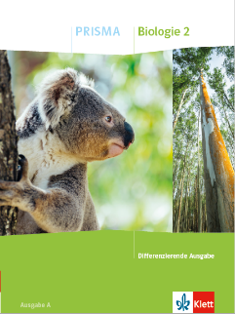

| **Ich kann …** | **Grundlegendes Niveau (G)** | **Mittleres Niveau (M)** | **Erweitertes Niveau (E)** | **Erledigt:**  **Trage G, M oder E ein.** | **bis Termin** |
| --- | --- | --- | --- | --- | --- |
| die verschiedenen Mutationsarten beschreiben und kenne den Unterschied zu Modifikationen. | **S. 290/291**, Text, Aufgabe 1, 2 und 3  **S. 292/293**, Aufgabe 2a), 2b) und 3a)  **KV 74** | **S. 290/291**, Text, Aufgabe 2, 3 und 5  **S. 292/293**, Aufgabe 2a), 2b), 2c) und 3b)  **KV 74** | **S. 290/291**, Text, Aufgabe 3, 4 und 5  **S. 292/293**, Aufgabe 2b), 2c) und 3c)  **KV 74** |  |  |
| Beispiele für krankmachende Mutationen wie die Trisomie 21 beschreiben. | **S. 292/293**, Aufgabe 1a)  **S. 294**, Text, Aufgabe 1  **S. 295**, Text | **S. 292/293**, Aufgabe 1a) und 1b)  **S. 294**, Text, Aufgabe 2  **S. 295**, Text, Aufgabe 1 und 3 | **S. 292/293**, Aufgabe 1a) und 1b)  **S. 294**, Text, Aufgabe 3  **S. 295**, Text, Aufgabe 2 und 3 |  |  |
| Gelerntes wiedergeben und anwenden. | **Test 23**: Wenn das Genom verändert ist | | |  |  |